 | 多機能型（児童発達支援・放課後等デイサービス） |  |  |  |  |  |  |  |  | 
 | 言語・発達サポートルームソラシド
運営法人 | 株式会社KeepStep |  |  |  |  |  |  | 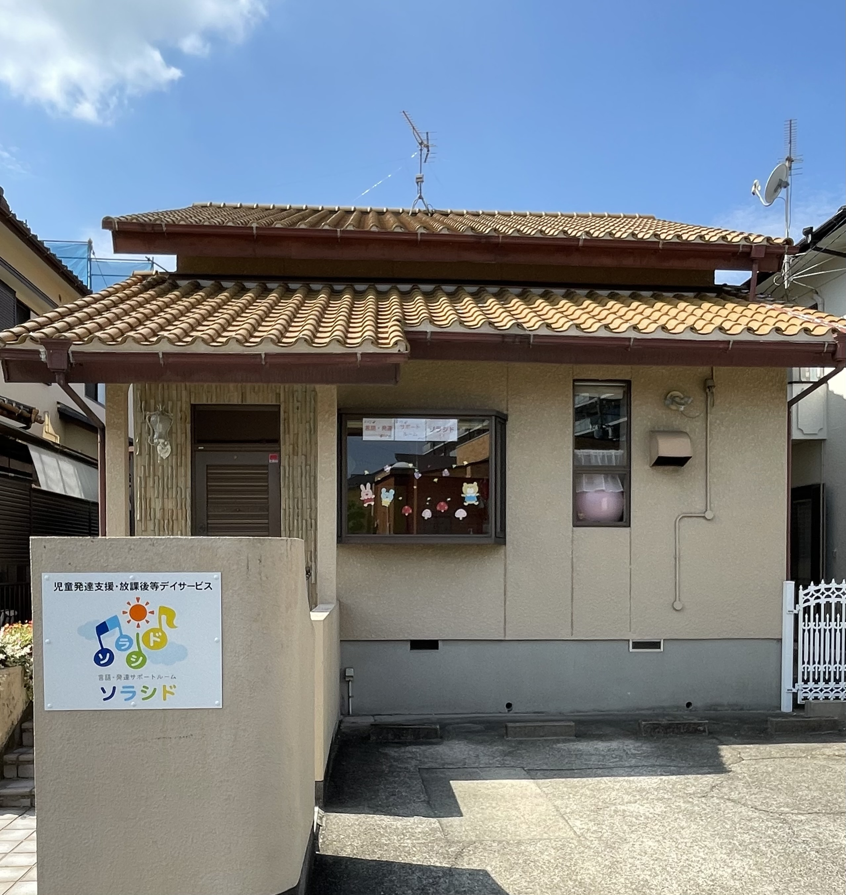
所 在 地 | 〒486ー0306 |  |  |  | 中部中学校区
 | 春日井市小野町2丁目92-3
連 絡 先 | TEL |  | 0568-29-9338
 | FAX |  | 0568-29-9338
●サービス内容 ※詳細はQRコードからご確認ください。
休業日 | 土日、年末年始 |  |  |  |  | 【対象区分・種別】  【学年別受け入れ可能状況】
  身体 | ー | 知的 | 〇
  精神 | 〇 | 発達 | 〇
  重心 | ー
  車いす | ー | 医療的ケア | ー
  年少未満 | 幼稚園  保育園 | 小学校  低学年 | 小学校  中学年
  〇 | ◎ | 〇 | ー
  小学校  高学年 | 中学生 | 高校生
  ー | ー | ー
時 間 | 年少未満 |  |  | 10:15～16:55 単独通所
時 間 | 年 少 |  |  | 10:15～17:15 単独通所
時 間 | 年 中 |  |  | 10:15～17:15 単独通所
時 間 | 年 長 |  |  | 10:15～17:15 単独通所
時 間 | 登校日 |  |  | 10:15～17:15
時 間 | 休校日 |  |  | 10:15～17:15
定 員 | 児発 5名 放デイ 5名
送 迎 | ☐園（幼稚園・保育園・こども園） ☑学校  ☐市内特別支援学校 ☐市外特別支援学校  ☑特別支援学校バス停 ☐なし
食事提供 | なし
実費負担 | ☐おやつ ☐教材費 ☐外出に伴う交通費  ☐その他 ☑実費負担なし |  |  |  |  | 個別療育 | 児発 あり  放デイ あり
●支援内容、アピールポイント
◎当事業所のすべての支援は「個別」で行います。
言語聴覚士と支援スタッフが連携し、多角的に成長を支える体制を整えています。 ◆言語訓練
言語聴覚士による評価を基に、お子さま一人ひとりに合わせた「個別指導」を行います。ことばの発達やコミュニケーションに関する課題を、専門的な視点から丁寧に支援します。 ◆発達支援
感覚統合の理論を基盤に、あそびを通して巧緻性・空間認知・見通しを育みます。楽しみながら得た力を、生活や学習の中で安定して活かせるようにサポートします。 ◆学習支援
お子さまの特性やニーズに応じた「個別学習支援プログラム」を実施。細やかな支援により、学びの意欲と成長を支えます。
●その他
駐車場 |  | 1 台 |  |  |  |  |  |  | 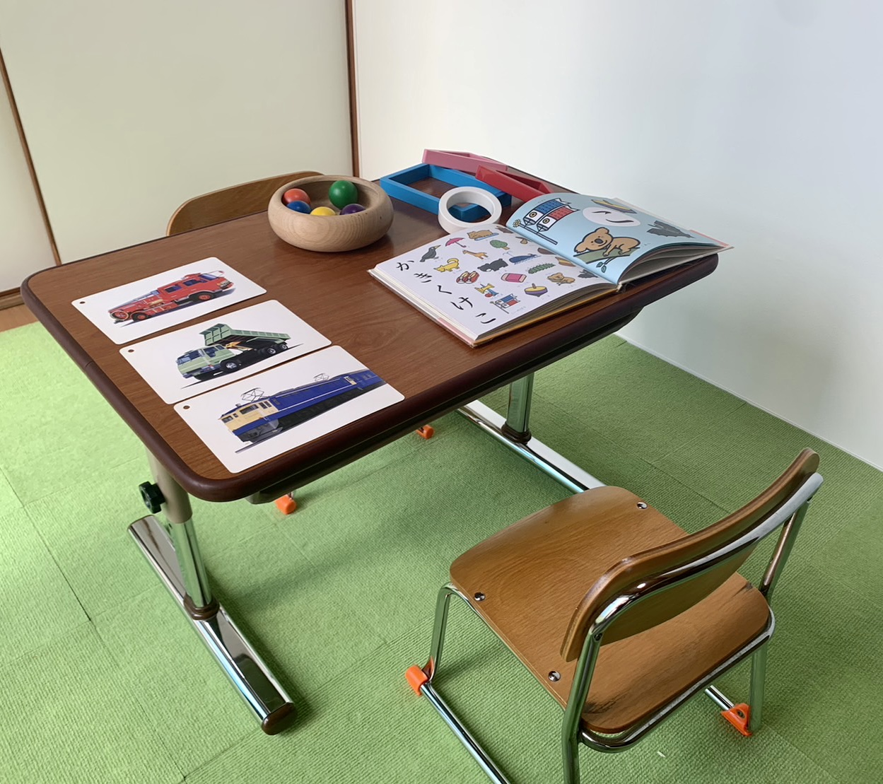
他に実施している
障がい福祉サービス
５

